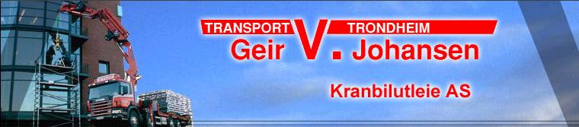 Dato/sted:____________________
Sikker jobb analyse (SJA) for Kranbiluteleie AS i forbindelse med løfteoppdrag for kunde: _____________
Jobben som skal utføres:

Hvem har det overordnede ansvaret for jobben som skal utføres:________________________
Ved løfting fra tak, finnes godkjent anhuker på plassen eller må sjåfør opp å huke selv?:_____________________
Er grunnen god nok til å bære vekten av kranbilen?:___________________

Kartlegging og risikovurdering:
Nr. | Hva kan gå galt? | Beskriv konsevensen hvis det skjer | Sansynligheten for at det skjer | Kommentar | Ansvarlig(e)

Handlingsplan:
Nr. | Kort beskrivelse av faren/problemet | Prioritering | Tiltak for å redusere risikoen | Ansvarlig(e)
Generelle retningslinjer for arbeid med kranbil:
- Oppstillingen av kranbilen skal etter beste evne plasseres på flatt terreng med maks 5 graders helling og med solid underlag som klarer å bære vekten av kranbilen.
- Ingen skal oppholde seg under kolli som løftes
- Arveidsområdet skal så godt det lar seg gjøre sikres for at uvedkommende går inn i løftesonen
- Ved løft på eller ved vei skal gule blitzlamper brukes
- Ved løft på eller ved vei skal det også foreligge en godkjent arbeidsvarslingsplan ifra kommunen eller Statensvegvesen.

Hvem har vært tilstede under risikovurderingen:

Personer som ikke har vært tilstede, men skal være med på jobben signerer under her på at de har lest og forstått SJAen:

